宿政规发〔2022〕7号

市政府关于印发大运河宿迁段核心监控区

国土空间管控细则的通知

各县、区人民政府，市各开发区、新区、园区管委会，市各委、办、局，市各直属单位：

《大运河宿迁段核心监控区国土空间管控细则》已经市政府六届十二次常务会议审议通过，现印发给你们，请结合实际认真贯彻落实。

宿迁市人民政府

2022年10月28日

（此件公开发布）

大运河宿迁段核心监控区国土空间管控细则

## 

## 第一章 总 则

## 第一条 为了深入贯彻习近平总书记关于大运河保护传承利用的重要指示批示精神，加强大运河宿迁段核心监控区国土空间管控，细化空间形态和景观风貌管控，依据《大运河江苏段核心监控区国土空间管控暂行办法》（苏政发〔2021〕20号）等，结合宿迁实际，制定本细则。

## 第二条 本细则适用于大运河宿迁段核心监控区国土空间的保护和开发利用活动，国家另有规定的，从其规定。

## 本细则所称大运河宿迁段核心监控区（以下简称核心监控区）是指中运河宿迁段和隋唐大运河通济渠（汴河）江苏段主河道两岸各2千米的范围。

## 第三条 核心监控区范围以临水边界线为起始线，以道路、建（构）筑物外围界线等为终止线划定。与骆马湖、洪泽湖管理范围重合的区域，以临水边界线分别向外2公里和1公里线为终止线。

## 第四条 核心监控区国土空间管控应当遵循“保护优先、推进绿色发展，文化引领、传承历史文脉，合理利用、优化空间布局，因地制宜、塑造区域特色”的原则。

# 第二章 管控分区划定

## 第五条 核心监控区分为滨河生态空间、建成区（城市/建制镇）和核心监控区其他区域。

## 滨河生态空间，是指大运河宿迁段主河道两岸各1千米内，除建成区（城市/建制镇）外的范围。

## 建成区（城市/建制镇），是指在一定时期内因城镇发展需要，可以集中进行城镇开发建设、以城镇功能为主的区域边界。具体范围为依法批准的国土空间规划中城镇开发边界内的区域。

## 核心监控区其他区域，是指核心监控区内除滨河生态空间以及建成区（城市/建制镇）外的区域。

## 第六条 建成区（城市/建制镇）包括老城改造区、产业园区、特色文旅镇区和现代滨水城区（镇区）。

## 老城改造区，是指城市建成区内，历史文化资源分布相对集中，并整体体现历史文化风貌和地域特色的区域，具体范围由县（区）人民政府在详细规划中予以明确。

## 产业园区，是指建成区（城市/建制镇）内，经县级以上人民政府批准设立的各类园区，包括国家级开发区、省级开发区和各类工业集中区。产业园区范围以实际管理边界为准。

## 特色文旅镇区，是指建成区（城市/建制镇）内，具有一定历史文化遗存和风貌特色，助力于乡村振兴、文化遗产推广及全域旅游的建制镇建设区域。

## 现代滨水城区（镇区），是指城市建成区内，除老城改造区、产业园区和特色文旅镇区以外的城市/建制镇区域。

# 第三章 国土空间规划引导

## 第七条 市、县（区）国土空间总体规划编制中，应当明确核心监控区内各管控分区的具体范围，统筹划定永久基本农田、生态保护红线、城镇开发边界，严格落实永久基本农田、生态保护红线保护要求，合理控制城镇建设规模和强度。

## 第八条 市、县（区）国土空间规划中应当合理确定大运河国家文化公园主体功能，优化空间格局，为构建大运河宿迁段国家文化公园体系提供高质量空间保障。

## 第九条 核心监控区所涉国土空间规划应当按照“江苏生态大公园”格局，统筹协调生态空间、农业空间和城镇空间的布局。

## 生态空间应当加强连续性建设，提高生态服务功能。农业空间应当注重提高耕地的集中连片度及质量。城镇空间应当鼓励与大运河宿迁段历史文化相关的文化旅游、休闲游憩、绿色航运、先进制造业、公共设施等功能区的建设。

## 第十条 建成区（城市/建制镇）国土空间规划应当彰显地域特色。

## 老城改造区应当侧重周边环境与历史文化要素的协调，引导运河沿线城市形态、景观界面、视线通廊等要素的营造。

## 产业园区应当侧重节约集约利用资源，积极推动产业绿色化转型，加强沿河生态屏障的建设。

## 特色文旅镇区应当侧重传承运河文化，推进全域旅游，完善文化旅游服务配套设施建设。

## 现代滨水城区（镇区）应当整体体现现代滨水城市风貌，重要节点打造城市地标和建设城市滨河公共空间。

# 第四章 国土空间准入

## 第十一条 核心监控区内应当加强项目准入管理和岸线管理，控制开发强度和规模，严格落实建设用地标准。严禁不符合主体功能定位的各类开发活动，严禁违反法律法规及相关规划要求的项目占用岸线，维护岸线基本稳定。

## 第十二条 滨河生态空间内，严控新增非公益性建设用地，原则上不在现有农村居民点外新增集中居民点。新增建设用地项目实行正面清单管理。除以下建设项目外禁止准入：

## （一）军事和外交需要用地的；

## （二）由政府组织实施的能源、交通、水利、水文、通信、邮政等基础设施建设需要用地的；

## （三）由政府组织实施的科技、教育、文化、旅游、卫生、体育、生态环境和资源保护、防灾减灾、文物保护、社区综合服务、社会福利、市政公用、取（供）水、优抚安置、英烈保护等公共事业需要用地的；

## （四）纳入国家、省大运河文化带建设规划的建设项目；

## （五）国家和省人民政府同意建设的其他建设项目。

## 第十三条 建成区（城市、建制镇）内，严禁实施不符合产业政策、供地政策、规划和管制要求的建设项目。

## 城市建成区老城改造中禁止违反经依法批准的城镇开发边界详细规划的新、改（扩）建项目，限制各类用地调整为大型的工商业、商务办公、住宅商品房、仓储物流设施用地等项目用地。

## 第十四条 核心监控区其他区域内新建项目实行负面清单管理，禁止以下项目准入：

## （一）非建成区内，大规模新建扩建房地产、大型及特大型主题公园等开发项目；

## （二）新建扩建高风险、高污染、高耗水产业和不利于生态环境保护的工矿企业，以及不符合相关规划的码头工程；

## （三）对大运河沿线生态环境可能产生较大影响或者景观破坏的；

## （四）不符合国家和省关于生态保护红线、永久基本农田、生态空间管控区域相关规定的；

## （五）不符合《产业结构调整指导目录（2019年本）》《市场准入负面清单（2022年版）》《江苏省长江经济带发展负面清单实施细则》及江苏省河湖岸线保护和开发利用相关要求的；

## （六）法律法规禁止或者限制的其他情形。

## 本条款在执行过程中，国家发布的产业政策、自然资源开发利用政策等另有规定的，按国家规定办理；涉及的管理规定有新修订的，按新修订版本执行。

# 第五章 国土空间用途管制

## 第十五条 严格落实核心监控区的“三区”准入要求，健全管制制度，根据国土空间规划的用途实施差别化管理。

## 第十六条 核心监控区内，文物保护单位保护范围、建设控制地带，应当按照《中华人民共和国文物保护法》以及文物保护相关法律法规的要求，实施严格的保护和管理。

世界文化遗产的遗产区、缓冲区的管控要求应当依据《大运河遗产保护管理办法》以及相关法律法规执行。

严禁不利于文化遗产安全及环境保护相关的项目建设。加强大运河文化遗产保护展示、环境整治及建设项目的事前、事中、事后管理，严格依法履行相关审批程序。严格落实建设项目文化遗产影响评估制度，实行工程建设考古前置制度。

## 鼓励推进文化遗产合理保护、提升文化遗产展示水平、促进文化遗产活态利用等相关项目建设。

## 第十七条 加强岸线管理，严格依法保护和合理利用岸线，维护岸线防洪安全和基本稳定；禁止在河道管理范围内从事影响河势稳定、危害河岸堤防安全和其它妨碍河道行洪的活动，在护堤地和滩地上从事经营、取土、地下开采、考古发掘等活动应当经县级以上地方人民政府水行政主管部门批准；在保证防洪安全、行水通畅、水质达标的前提下，实施滨河防护林生态屏障工程、滨河绿道工程建设。

## 第十八条 核心监控区内，坚持严格的耕地保护制度和生态环境保护制度，强调文化遗产与景观协调共生的理念。

## 农业用途区域内坚决制止耕地“非农化”，防止耕地“非粮化”，对永久基本农田实行特殊保护，加强耕地数量、质量、生态“三位一体”保护，注重与周边自然生态系统有机结合。

## 涉及生态保护红线及生态空间管控区域，应当严格按照法律法规和国家、省有关规定执行。

## 第十九条 滨河生态空间内，在符合相关法律法规和国家、省有关规定的前提下，鼓励建设郊野公园、湿地公园、生态防护林等项目。

## 第二十条 建成区（城市/建制镇）内，鼓励与大运河国家文化公园相关的文化展示、文旅线路、文旅设施以及各类公园绿地建设。鼓励与城市功能发展定位匹配的公共服务设施和基础设施建设。推进地下空间开发利用，推动功能混合和空间分层设置的混合复合立体高效配置。鼓励优化并合理布局商业、住宅、服务等各类建设用地。鼓励新改扩建项目推进配套海绵城市设施建设。鼓励在不影响历史文化价值的基础上，结合实际使用需求，活化利用历史建筑、工业遗产等城乡历史文化遗产。

## 老城改造区内，有序推进与文化遗产保护相关的保护修缮、城市更新和基础设施建设。

## 产业园区内，优先保障与大运河文化保护有关的产业融合、文创产业园建设，优化各类产业园区的产业结构，引导产业转型升级。

## 特色文旅镇区内，重点保障历史文化遗产的保护修缮，鼓励建设与运河文化和地域特征相关的文旅设施及公共服务设施。

## 现代滨水城区（镇区）内，重点保障沿运河的公共绿地建设以及改造提升，营造沿运河连续的高质量带状公共空间。

## 第二十一条 核心监控区内，涉及村庄建设的，应当优先使用存量建设用地。在符合相关法律法规和国家、省有关规定的前提下，发展具有宿迁地域特色的乡村产业，鼓励建设村庄公共服务设施、文旅设施、非遗传承基地、运河文化展示及其他乡村振兴项目，保障运河沿线特色田园乡村建设。

## 第二十二条 河湖共用区域，应当严格落实《中华人民共和国自然保护区条例》《湿地保护管理规定》等法律法规以及洪泽湖、骆马湖相关管理规定，建设项目依法应当经行政主管部门批准的，报相关行政主管部门批准。

# 第六章 国土空间整治修复

## 第二十三条 核心监控区内应当强化统筹治理，秉承山水林田湖草生命共同体的理念，坚持保护优先、绿色发展，加强政府引导，鼓励社会参与，推进大运河宿迁段核心监控区国土空间综合整治和生态保护修复。

## 第二十四条 县（区）人民政府和经济开发区、园区、旅游度假区管理机构有关部门应当加强核心监控区内建设用地整治，逐步腾退不合理用地，对于违规压占运河河道本体和岸线的建（构）筑物，应当根据《大运河江苏段核心监控区国土空间管控暂行办法》（苏政发〔2021〕20号）及时处置整改。对不符合生态环境保护和相关规划要求的已有项目和设施逐步搬离。

## 县（区）人民政府和经济开发区、园区、旅游度假区管理机构应当结合镇村布局规划，优先将滨河生态空间内搬迁撤并类村庄纳入农村建设用地整治区域。通过撤并零散农民居住点，推动农村建设用地向城镇、中心村集中，整合乡村公共资源，提高建设用地集约节约利用水平。

## 滨河生态空间内腾退的土地优先用于建设公共绿地或者基本公共服务设施用地。腾退的建设用地空间规模可以作为规划期内流量指标归还，保障大运河文化保护传承规划项目的用地需求。探索生态型城乡建设用地增减挂钩以及生态补偿机制。

## 第二十五条 县（区）人民政府和经济开发区、园区、旅游度假区管理机构有关部门应当加强核心监控区内农用地整治。通过实施土地平整、灌溉与排水、田间道路、农田防护与生态环境保持等工程，对农田水利基础设施进行提升和改造，提高耕地质量，建成集中连片、设施配套、高产稳产、生态良好、抗灾能力强、与现代化农业经营方式相适应的高标准农田。

## 第二十六条 推进生态修复以及生态廊道建设。充分挖掘大运河文化内涵，以京杭运河和黄河故道为轴线，推动宿迁“两河”生态文化廊道建设。建成区（城市/建制镇）内，应当充分发挥海绵城市的雨洪调蓄功能，推进韧性生态城市建设。

## 根据《江苏省自然生态保护修复行为负面清单（试行）（第一批）》（苏政办发〔2021〕90号）中针对重要生态空间保护修复与河道湖塘生态管控的负面清单，强化落实生态空间管控要求。

## 第二十七条 各级自然资源主管部门应当牵头组织编制国土空间生态修复专项规划，将大运河核心监控区涉及的生态修复重点工程纳入其中。相关财政主管部门应当整合各类资金，加大对核心监控区内生态修复的财政投入力度，积极拓宽社会资本引入渠道，保障生态修复工程顺利开展。

# 第七章 空间形态与风貌管控

## 第二十八条 核心监控区内应当强化历史风貌和自然风貌保护，突出世界文化遗产保护，着眼“项王故里、中国酒都、水韵名城”城市名片，结合“苏北平原水乡”的特征，整体打造人文景观和自然景观，构建“江苏生态大公园”格局。

## 第二十九条 核心监控区风貌应当重点体现楚汉文化特征，突出以漕运、水工技术进步为特色的文化保护传承。

## 第三十条 核心监控区内的世界文化遗产的遗产区和缓冲区、文物保护单位的保护范围和建设控制地带等范围内的空间形态与风貌，应当依据相关法律法规以及依法批准的相关保护规划要求进行管控，保持和延续传统格局和历史风貌，保护历史文化遗产的真实性和完整性。

## 第三十一条 滨河生态空间应当以农田和自然郊野风貌为主导，沿运河形成连续的生态绿色廊道。不得新建与整体风貌不协调的项目，对于破坏风貌的现状建（构）筑物，应当依法逐步改造。

## 滨河自然岸线段落所在区域应当保持原生态的自然景观，结合湿地公园、森林公园和郊野公园等生态空间，塑造重要生态景观节点。

## 村庄岸线段落所在区域内应当控制运河沿线村庄整体建筑空间尺度，新建建筑高度原则上不得突破临河第一层视线范围既有村庄大多数建筑平均高度，新建建筑高度宜不超过10米。

## 第三十二条 建成区（城市/建制镇）应当控制城市景观视线走廊，沿河建筑宜采用塔式及短板式布局，形成疏朗的城市界面。沿街住宅（18米以上）建筑界面率（建筑滨水界面之和与地块临水边界总长度的比值）原则上不宜高于70%。

## 滨水建筑轮廓天际线应当形成具有韵律感的高度变化秩序。同一地块内应当避免连续三栋以上同一高度高层住宅建筑群体组合，且相对高度差应当控制在较高建筑高度的20%至40%之间。

## 核心监控区空间形态以及风貌引导应当根据岸线类型和国土空间主导功能的差异，进行分区引导。

## 老城改造区应当重点体现其历史肌理及风貌，合理设定路网密度，鼓励慢行交通和绿色出行。严格控制建筑高度、体量、色彩以及风格，并形成错落有致的天际线。以生活、商业功能为主的道路可适度紧凑布局，两侧高层建筑高度与街道宽度的比值宜控制在1:1-2:1之间，营造活力氛围。对影响历史风貌的现状建（构）筑物，应当依法逐步予以改造。

## 产业园区应当体现绿色航运背景下的生态园区风貌，适当提高园区沿运河区域的绿化覆盖率，合理引导沿河建筑界面的颜色及材质，逐渐腾退影响整体风貌的废弃码头，将其恢复为绿地。

## 特色文旅镇区应当充分挖掘各建制镇特色，整体凸显文化氛围和宜居的社区风貌。合理控制其空间尺度，保留和延续原有肌理，新建建（构）筑物应当与整体空间形态相协调。新建建筑色彩应当延续历史文脉，契合时代风貌，以淡雅色彩为主，与建筑功能、造型、体量相协调。

## 现代滨水城区（镇区）应当重点体现其现代城镇风貌。

## 上述各区空间形态管控以及风貌引导要求应当依据经依法批复后的城镇开发边界内详细规划实施。

## 第三十三条 核心监控区其他区域应当营造以村庄、农田、林木、河网交织而成的复合田园景观风貌。

## 运河沿线村庄建筑应当保留传统建筑肌理，鼓励采用错落有致的坡屋顶形式，控制整体建筑空间尺度，引导建筑色彩。

## 村庄以外区域应当积极推进农田整治和水环境修复，提高农田的集中连片度，整理碎片化的林地，改善水体的景观岸线。

# 第八章 实施保障

## 第三十四条 市大运河文化带建设工作领导小组应当统筹协调核心监控区的各类管理工作。

## 市自然资源主管部门牵头做好国土空间规划和用途管制等具体工作。其他相关部门按照各自职责，配合做好核心监控区内的管理工作。

## 县（区）人民政府和经济开发区、园区、旅游度假区管理机构全面统筹落实本区域内核心监控区国土空间管控工作。

## 第三十五条 县（区）人民政府和经济开发区、园区、旅游度假区管理机构提出的涉及大运河文化带建设、乡村振兴等重大战略实施的省级以下项目，市人民政府受理后，由市自然资源主管部门牵头组织相关部门及专家进行审议，审议结果报市人民政府批准后，依法备案。

## 第三十六条 2022年底前，县（区）人民政府和经济开发区、园区、旅游度假区管理机构应当在国土空间总体规划中明确“三区”界线并划定落地。2025年底前，大运河宿迁段文化遗产保护传承利用格局应当全面形成。2035年，大运河文化带宿迁段在全省的引领示范作用有效发挥，文化价值和精神内涵得到深入挖掘和活态传承，现代化展示体系全面形成。

## 第三十七条 市自然资源主管部门应当结合大运河传承保护利用规划、国土空间规划等实施和编制进度，牵头建立管控细则动态调整更新机制，以适应大运河文化带建设需求。

## 在细则实施过程中，如城镇开发边界依法调整，则本细则建成区（城市/建制镇）范围进行相应调整。

## 第三十八条 县（区）人民政府和经济开发区、园区、旅游度假区管理机构及其有关部门应当加强宣传引导，创新和丰富宣传形式，发挥舆论导向作用，积极做好政策解读，充分发挥社会公众力量，营造政府、市场等多方协同推进的良好氛围，形成管控合力。

## 第三十九条 县（区）人民政府和经济开发区、园区、旅游度假区管理机构应当严格执行文化遗产保护、产业准入政策和自然资源管理、河湖水系治理、生态环境保护等要求。市级各相关部门应当加强事中事后监管，适时开展专项督查、联合督查，加强审计监督，建立健全社会监督机制。

# 第九章 附 则

## 第四十条 本细则由宿迁市人民政府负责解释。

## 第四十一条 本细则自2022年12月1日起施行，有效期至2027年11月30日。

附件：1. 术语解释

2. 大运河宿迁段主河道涉及行政区及现状基本情况表

3. 大运河宿迁段核心监控区建筑高度控制一览表

4. 大运河宿迁段核心监控区管控范围示意图

5. 大运河宿迁段核心监控区“三区”划定示意图

6. 大运河宿迁段核心监控区“三区”空间分布示意图

附件1

术语解释

1．大运河宿迁段：大运河宿迁段包括中运河大运河宿迁段和隋唐大运河通济渠（汴河）江苏段现有和历史上最近使用的主河道。大运河宿迁段全长共约150余公里，流经湖滨新区、宿城区、宿豫区、宿迁市经济技术开发区、洋河新区、泗阳县和泗洪县等区域。其中，中运河宿迁段共约111.5公里，通济渠段共约40.18公里。

2．主题公园：是指以营利为目的兴建的，占地、投资达到一定规模，实行封闭管理，具有一个或多个特定文化旅游主题，为游客有偿提供休闲体验、文化娱乐产品或服务的园区。总占地面积2000亩及以上或总投资50亿元及以上的，为特大型主题公园；总占地面积600亩及以上、不足2000亩或总投资15亿元及以上、不足50亿元的，为大型主题公园。

3．文物保护单位：由文物主管部门确定的具有历史、艺术、科学价值的古文化遗址、古墓葬、古建筑、石窟寺、石刻、壁画、近代现代重要史迹和代表性建筑等不可移动文物，分为全国重点文物保护单位，省级文物保护单位，市、县级文物保护单位。

4．老城改造：指在城市建成区内所实施的局部或整体地、有步骤地改造和更新老城区物质空间和社会生活环境的城市建设活动。包括调整城市结构、优化城市用地布局、改善和更新基础设施、整治城市环境、保护城市历史风貌等。

5．城市色彩：城市中所有物体能被感知的外部色彩的总和。包括土地、植被等自然环境色彩和建筑物、广告等人工色彩。

6．景观视廊：眺望点和被眺望景观之间形成的景观通道，是人眼目视所能及的可视化区域。

7．建筑风貌：是一个城市中局部或整体建筑的风格、形式、体量等，主要包含建筑色彩、建筑材料、建筑公共界面、建筑文化符号等因素。

附件2

大运河宿迁段主河道涉及行政区及现状

基本情况表

|  |  |  |  |  |  |  |  |  |
| --- | --- | --- | --- | --- | --- | --- | --- | --- |
| 序号 | 河段名称 | 涉及行政区 | 河道起点 | 河道讫点 | 河道长度（KM） | 河道  功能 | 河道  等级 | 航道  等级 |
| 1 | 中运河  宿迁段 | 中心城区  （湖滨新区、  宿城区、  宿豫区、  市经济技术开发区、  洋河新区） | 徐宿界 | 宿豫区仰化镇复隆村 | 77 | 行洪、供水（含调水、饮用水水源地、排涝、航运） | 1 | 2 |
| 泗阳县 | 临河镇  云渡村 | 淮阴界 | 34.5 | 行洪、供水（含调水、饮用水水源地、排涝、航运） | 1 | 2 |
| 2 | 隋唐大运河  通济渠 | 泗洪县 | 苏皖界  （青阳镇） | 洪泽湖  （临淮镇） | 40.18 | 行洪、排涝、灌溉 |  |  |

备注：1. 表格参照《江苏省大运河文化保护传承利用实施规划》；

2. 中运河通航河段，总长度约111.5千米；

3. 涉及河道改道等情况，以水利部门最终确认为准。

附件3

大运河宿迁段核心监控区建筑高度控制一览表

|  |  |  |
| --- | --- | --- |
| 分区名 | | 建筑高度管控 |
| 滨河生态空间 | | 村庄新建建筑高度原则上不得突破临河第一层视线范围既有村庄大多数建筑平均高度，且新建村庄建筑高度不宜超过10米。 |
| 建成区（城市/建制镇） | 老城改造区 | 新建和改/扩建项目的建筑高度、建筑密度、容积率等应依据依法批复后的城镇开发边界内详细规划实施，并严格落实住房和城乡建设部、应急管理部《关于加强超高层建筑规划建设管理的通知》（建科〔2021〕76号）相关要求。 |
| 产业园区 | 建（构）筑物的高度和风貌应符合城镇集中建设区的一般规定，并严格落实住房和城乡建设部、应急管理部《关于加强超高层建筑规划建设管理的通知》（建科〔2021〕76号）相关要求。存在不良影响的建（构）筑物应通过优化布局、色彩设计等方式改造。 |
| 现代滨水城区（镇区） | 应体现丰富的建筑梯度层次，合理控制新建建筑檐口高度（H）与河流对岸河堤外坡脚的距离（L）的比例。合理设置大运河第一界面的建筑高度以及与建筑河岸线之间的退让距离。  在不对大运河的天际线和风貌造成不利影响的情况下，公共建筑高度原则上不得高于150m，居住建筑高度原则上不得高于80m。  具体管控要求，应依据经依法批复后的城镇开发边界内详细规划实施。 |
| 特色文旅镇区 | 大运河第一界面的建筑高度应适当予以控制，新建建筑高度原则上不宜高于镇区平均建筑高度，建筑高度控制应严格遵循经依法批复后的城镇开发边界内详细规划，并严格落实住房和城乡建设部、应急管理部《关于加强超高层建筑规划建设管理的通知》（建科〔2021〕76号）相关要求。 |
| 核心监控区其他区域 | | 新建村庄建筑高度原则上不宜超过10米。除必要的水利设施、航运设施、市政公用设施、文旅设施和纪念性建筑外，建筑高度原则上宜控制在10米以内。 |

附件4

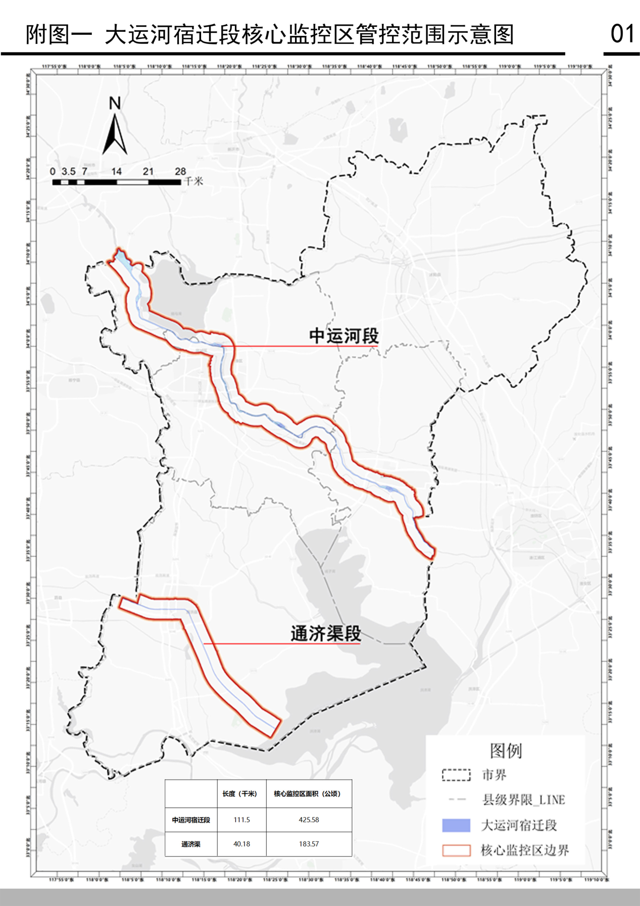大运河宿迁段核心监控区管控范围示意图

附件5

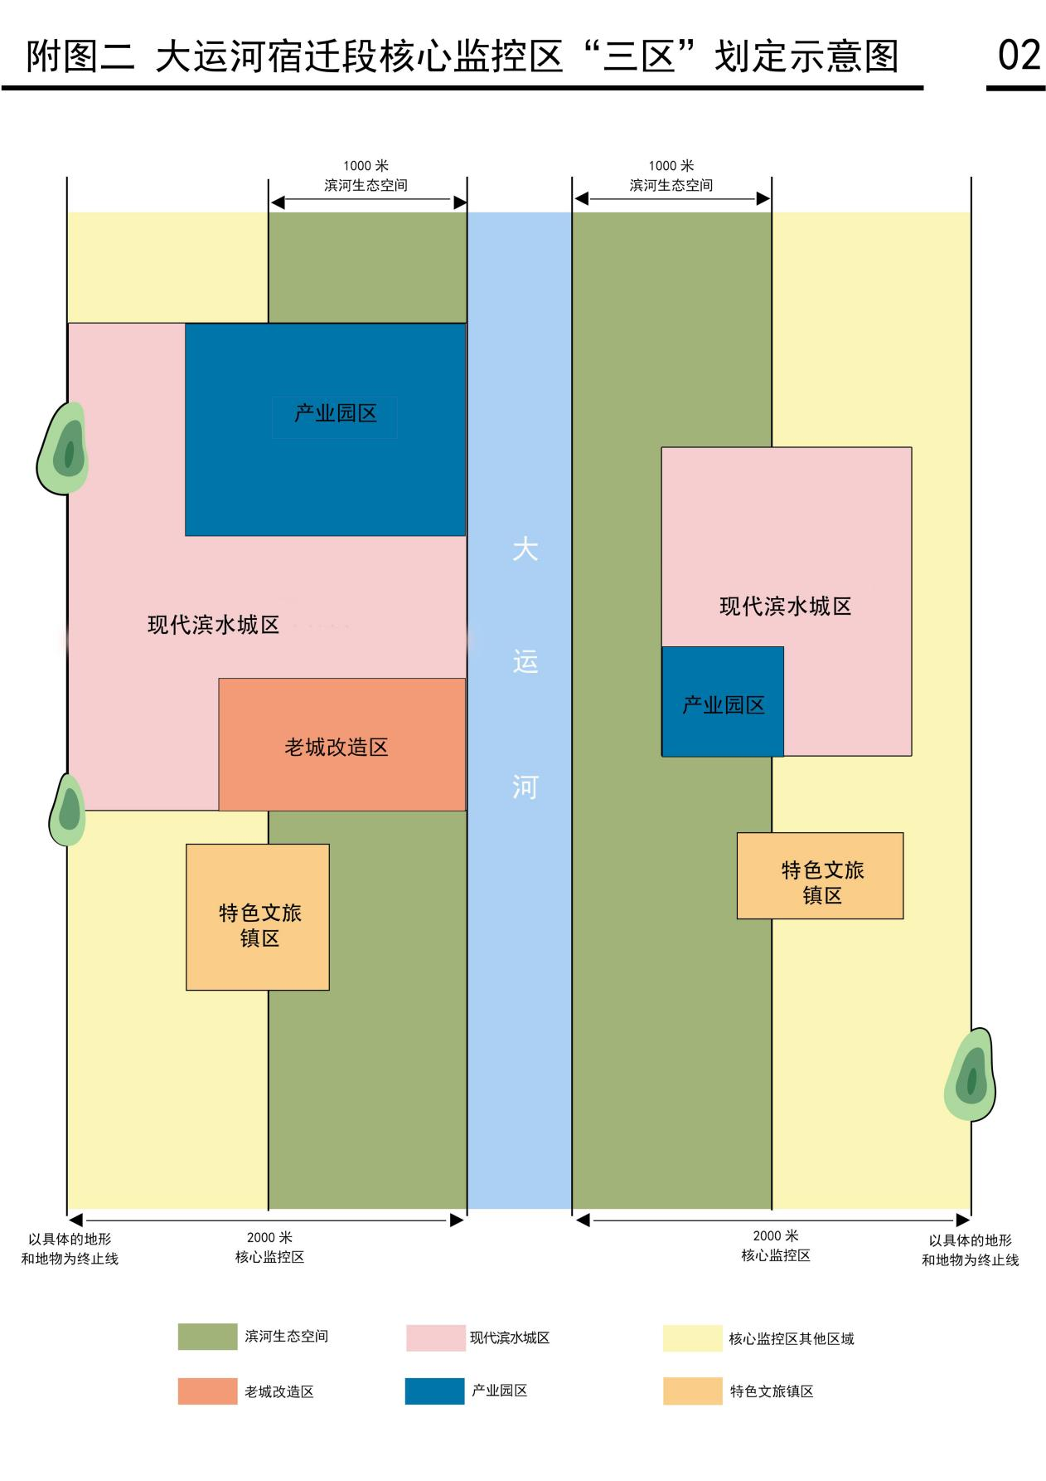大运河宿迁段核心监控区“三区”划定示意图

附件6

大运河宿迁段核心监控区“三区”空间分布示意图

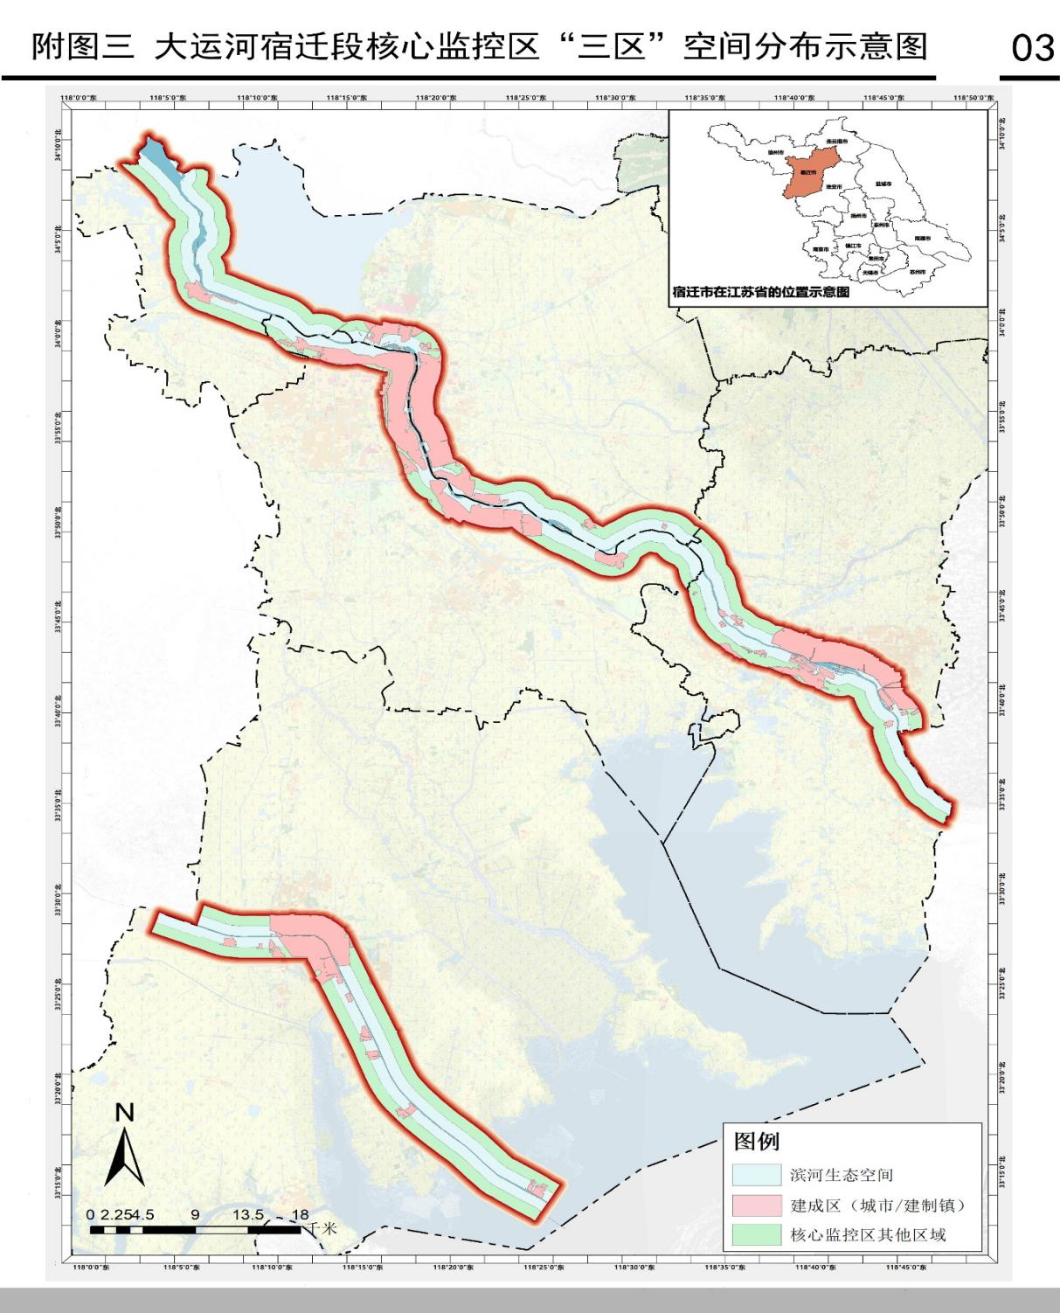

抄送：市委各部委办，市人大常委会办公室，市政协办公室，市监委，

市法院，市检察院，宿迁军分区。

宿迁市人民政府办公室 2022年10月28日印发